**6.3 Отчет по результатам проведения информационно - экологических мероприятий для местного населения в Государственном учреждении образования**

**«Средняя школа №14 г.Лиды»**

**2024/2025 год**

**Цель: провести информационно – экологические мероприятия для местного населения**

**Дата выполнения задания:** октябрь 2024г. - май 2025г.

**Участники:** ученический совет

**Ответственный работник:** Воробей В.Ч.

|  |  |  |  |  |  |
| --- | --- | --- | --- | --- | --- |
| № | Ф.И.учащегося | Класс | № | Ф.И.учащегося | Класс |
| 1 | Шмигеро Анастасия | 9Б | 11 | Гурендо Полина | 8В |
| 2 | Губейко Александра | 9Б | 12 | Янчи Герман | 9А |
| 3 | Козлова Анастасия | 9Б | 13 | Сасин Кирилл | 9А |
| 4 | Кореник Яна | 9Б | 14 | Балбатун Андрей | 9Б |
| 5 | Шавель Дарья | 9Б | 15 | Пикулик Александр | 11 |
| 6 | Лозовская Екатерина | 10А | 16 | Карпович Алина | 11 |
| 7 | Серафинович Полина | 10А | 17 | Адалевская Алина | 11 |
| 8 | Сильченко Ульяна | 6А | 18 | Банцевич Ксения | 11 |
| 9 | Вильканец Денис | 8Б | 19 | Коровайка Виталина | 11 |
| 10 | Гурский Максим | 8В | 20 | Малец Виталий | 11 |

**Выполнения задания:**

Учащимися проведена акция «Зеленый патруль» по распространению листовок в микрорайоне учреждения образования, а также в самом учреждении образования.

**Приложение 1.**

Памятка «Зеленый патруль»

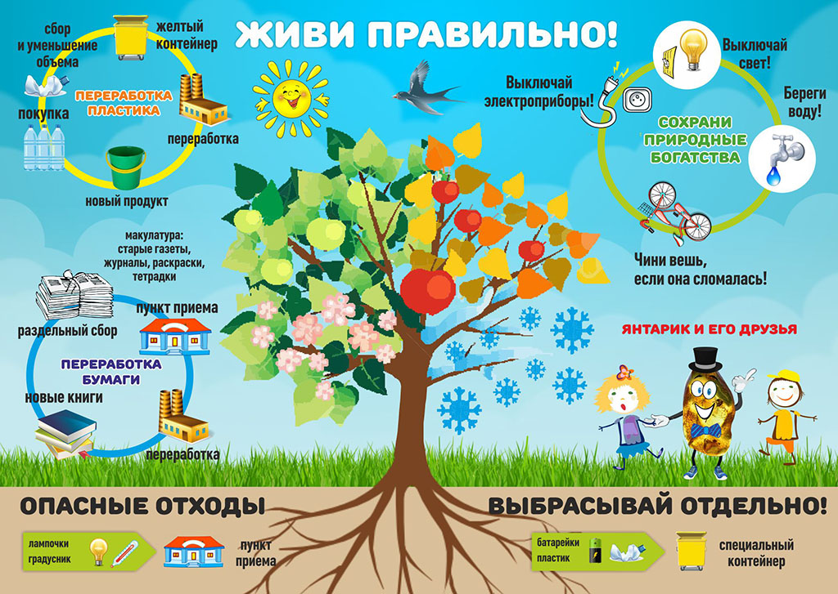

**Приложение 2.**

Распространение памяток «Зеленый патруль» в учреждении образования и микрорайоне учреждения образования

